ПРАВИЛА БЕЗОПАСНОСТИ В АВТОМОБИЛЕ
Транспортные средства являются объектами повышенной опасности и для находящихся в нем лиц, и для окружающих, поэтому знать правила безопасности в автомобиле – обязанность каждого водителя. Именно он осуществляет управление транспортным средством и должен позаботиться о перевозимых им пассажирах. Даже если автомобилем Вы сами не пользуйтесь, изучите представленные нами правила, чтобы поездка в такси не обернулась неприятными последствиями или неожиданностями в виде привлечения к административной ответственности.

Какие правила необходимо соблюдать до начала поездки в целях обеспечения безопасности
Разумеется, управлять автомобилем может только тот, кто получил в установленном порядке водительское удостоверение. Помимо обязательного наличия с собой при управлении автомобилем такого удостоверения (со своевременной заменой по истечении срока годности), водитель обязан оформить полис ОСАГО (и иметь его с собой при нахождении за рулем), иметь свидетельство о регистрации ТС. При покупке автомобиля необходимо вовремя поставить его на учет (подробнее – запрет на регистрационные действия автомобиля). В противном случае водитель может быть привлечен к административной ответственности.
Правила дорожного движения предусматривают обязанность водителя иметь в транспортном средстве огнетушитель и автомобильную аптечку (проверьте срок годности и комплектность). Если есть какие-то медицинские заболевания, безусловно, аптечку необходимо расширить и иметь необходимые лекарства под рукой. Особенности перевозки инвалидов в автомобиле рассмотрены на сайте отдельно.
Помимо вышеперечисленного, правила безопасности в автомобиле предполагают проверку его технического состояния (помимо техосмотра). Водитель не имеет права управлять автомобилем при сломанном рулевом управлении, тормозной системе и т.п. Даже перегоревшая лампочка в фаре может стать основанием привлечь водителя к административной ответственности. А спущенные шины привести к аварии. Тем более, что сейчас подкачать шины можно на автозаправке. Поэтому обращайте внимание на состояние машины перед выездом.

Общие правила безопасности в автомобиле для водителя
Не употребляйте за рулем или перед поездкой алкогольные напитки. Дело даже не в лишении прав и штрафе за такое правонарушение. Алкоголь снижает бдительность, внимательность и может стать причиной тяжкой травмы или даже смерти.
Пристегнитесь ремнями безопасности, даже если ехать Вам недалеко или двигаетесь Вы не быстро.
Отдохните и выспитесь, ведь плохое самочувствие также плохо сказывается на внимательности.
Тяжелые предметы не должны помещаться на полки автомобиля без крепления, чтобы в момент аварии не покалечить никого внутри.
Не отвлекайтесь при управлении ТС, в т.ч. на телефоны. На кону Ваша жизнь, зачем так рисковать? Если так необходимо поговорить по телефону, всегда можно припарковаться на обочине.
Выберите правильно скоростной режим: двигайтесь не очень быстро и не слишком медленно, чтобы не создавать препятствий. Учитывайте скоростной режим поездки, способности автомобиля быстро набирать/сбрасывать скорость, маневрировать.

Правила безопасности в автомобиле для пассажиров
Все пассажиры, взрослые и дети, должны быть пристегнуты ремнями безопасности. И на переднем сидении, и на задних. Правила перевозки детей в легковом автомобиле предусматривают отдельные требования к наличию специальных удерживающих устройств. Они должны быть установлены правильно (!), для чего достаточно внимательно изучить инструкцию или найти способ их установки в Интернете.
Также следует обратить внимание на длительность нахождения ребенка в автокресле: делайте периодически перерывы в зависимости от возраста малыша и длительности пути.
Не стоит игнорировать количество пассажиров в автомобиле – правила безопасности в автомобиле не предусматривают возможности перевозки большего количества людей, чем мест для них.
Соблюдайте правила безопасности в автомобиле и будьте всегда здоровы!

ПРАВИЛО ИСПОЛЬЗОВАНИЯ РЕМНЕЙ БЕЗОПАСНОСТИ
Пункт 2.1.2 ПДД четко оговаривает 2 момента, за которыми должен следить при движении водитель автомобиля, оборудованного ремнями безопасности:
- водитель сам должен быть пристегнут ремнем безопасности;
- водитель должен проследить, чтобы все пассажиры были пристегнуты ремнями безопасности.
Обратите внимание, что если Ваш автомобиль оборудован ремнями безопасности, то Вы не можете перевозить непристегнутых пассажиров.
Пристегиваться ремнями безопасности необходимо только во время движения автомобиля, однако рекомендуется пристегиваться сразу же при посадке в автомобиль, даже если Вы не собираетесь никуда ехать. Связано это с тем, что достаточно часто дорожно-транспортные происшествия происходят и со стоящими автомобилями, поэтому подобные неприятности исключать нельзя и нужно быть к ним постоянно готовым.
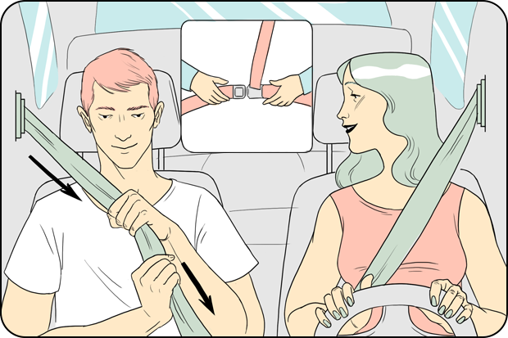
Ремень безопасности для пассажира
Правила использования ремней безопасности для пассажиров несколько проще, чем для водителя. Пассажир обязан следить только за тем, что он пристегнут ремнем безопасности. Находясь в чужом транспортном средстве, обязательно пристегивайтесь ремнем безопасности. Никогда нельзя быть уверенным, что водитель транспортного средства вдруг не решит нарушить правила дорожного движения, например, значительно превысить скорость или выехать на встречную полосу движения.
Особенно это касается водителей общественного транспорта: городских такси и междугородних автобусов. Нередко в подобных транспортных средствах ремни оказываются частично или полностью демонтированы, и, к сожалению, чаще всего пассажиру не дают сделать выбор из нескольких такси или автобусов.
Однако если ремни в транспортном средстве все же остались, то обязательно ими воспользуйтесь. Надеюсь, что Ваш автобус или такси в ДТП не попадет, однако ремень безопасности сможет уберечь Вас хотя бы от перемещений по салону при резких маневрах, которыми славятся водители общественного транспорта.

Чем опасен выезд на «встречку»?
Одним из самых опасных маневров на автодороге является обгон, связанный с выездом на полосу встречного движения, ведь по этой причине происходит большинство трагических случаев.
Уважаемые водители, перед началом обгона убедитесь в том, что на данном участке дороги такой маневр разрешен и возможен в данной ситуации. Нужно быть уверенным на 100%, что удастся завершить начатый маневр без нарушения скоростного режима не создавая аварийной ситуации.
Помните и соблюдайте Правила дорожного движения. «Неудачный» обгон может привести к трагическим последствиям.

